當使用 DEBUG 模式除錯，發現游標跟程式碼沒有一致，表示 CLASS 沒有更新。需要重新編譯程式，並更新到 tomcat 執行環境，後重啟服務。

這份文件說明不透過 install 方式手動更新程式。

以下是步驟

1. 刪掉原本class檔

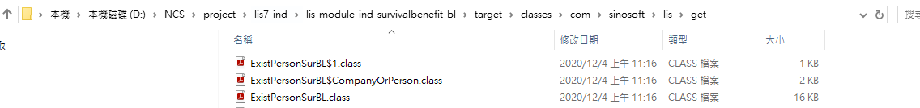

1. 刪除資料裡的jar檔

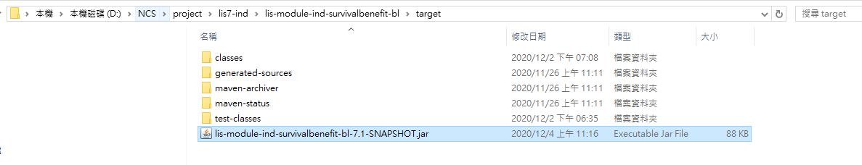

1. 進入 RUN -> Debug Configurations ，建立新的 Compiler build 設定，完成後執行 “run”

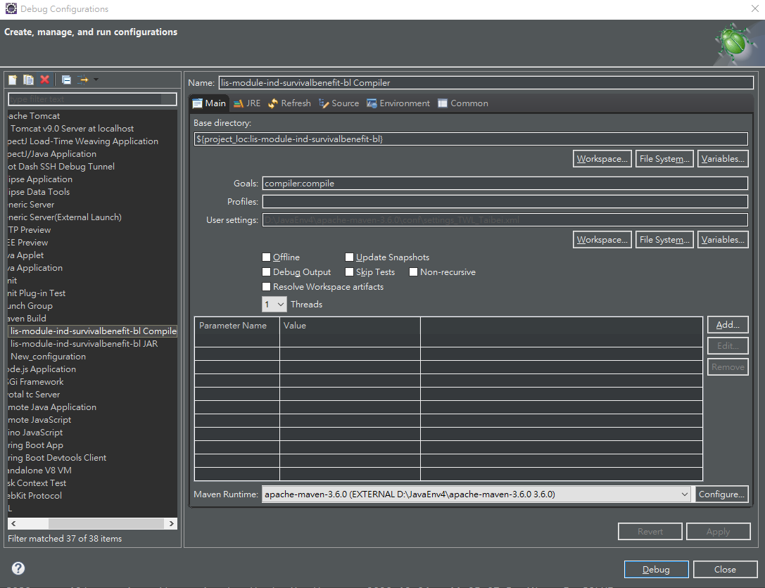

1. 進入 RUN -> Debug Configurations ，建立產生 JAR build 設定，完成後執行 “run”

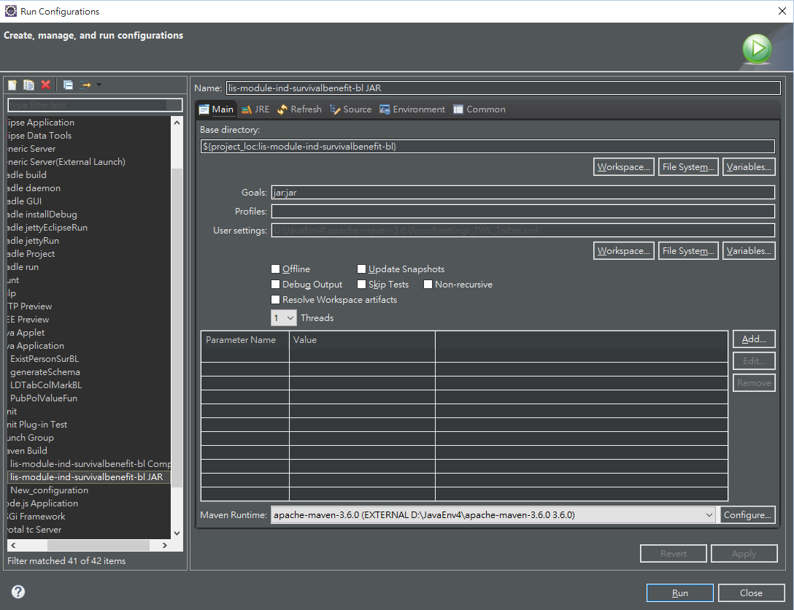

1. 將 JAR 更新到 tomcat 執行環境

如 \lis7-ind\lis-web\target\lis-web\WEB-INF\lib

1. 若已經啟用 tomcat ，會自動重啟。若沒有自行重啟